Схема размещения нестационарных объектов потребительского рынка на территории городского округа «город Дербент» - ул. 345-Дагестанской стрелковой дивизии (до кольцевой).
7
16 8
6

10
12

11

9
4
3
15 13 5 17 14
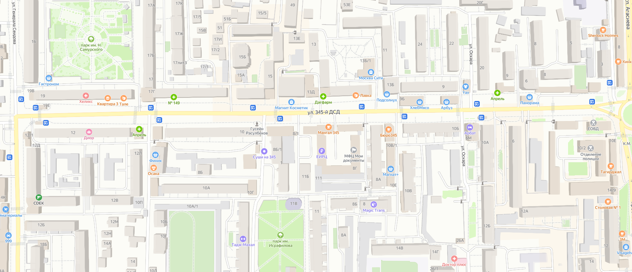
2
1

Схема размещения нестационарных объектов потребительского рынка на территории городского округа «город Дербент» - ул. 345 Дагестанской стрелковой дивизии (до кольцевой).
№  п/п | Адрес расположения (место расположения) нестационарного  торгового объекта | Вид нестационарного торгового объекта  (киоск, лоток, автолавка и др.) | Специализация нестационарного торгового объекта (ассортимент реализуемой продукции) | Площадь нестационарного  торгового объекта (кв.м.) | Собственник земельного участка | Срок размещения нестационарного торгового объекта
1 | Ул.345-ДСД. | Уличный водомат по розливу воды | Продажа воды | 1 | Муниципальное образование | Временно
2 | Ул. 345-ДСД. | Автолавка | Продажа сельскохозяйственной продукции, товары народного потребления в том числе  фруктовая и овощная продукция | 5 | Муниципальное образование | Временно
3 | Ул. 345-ДСД. | Автолавка | Продажа сельскохозяйственной продукции, товары народного потребления в том числе  фруктовая и овощная продукция | 5 | Муниципальное образование | Временно
4 | Ул. 345-ДСД. | Автолавка | Продажа сельскохозяйственной продукции, товары народного потребления в том числе  фруктовая и овощная продукция | 5 | Муниципальное образование | Временно
5 | Ул. 345-ДСД. | Тележка | Продажа сельскохозяйственной продукции, товары народного потребления в том числе  фруктовая и овощная продукция | 8 | Муниципальное образование | Временно
6 | Ул. 345-ДСД. | Размещение посадочных мест | Кафе | 20 | Муниципальное образование | временно
7 | Ул. 345-ДСД. | Тележка | Продажа сельскохозяйственной продукции, товары народного потребления в том числе  фруктовая и овощная продукция | 5 | Муниципальное образование | Временно
8 | Ул. 345-ДСД. | Квасная емкость | Продажа кваса | 5 | Муниципальное образование | Временно
9 | Ул. 345-ДСД. | Павильон | Продажа сельскохозяйственной продукции, товары народного потребления в том числе  фруктовая и овощная продукция | 5 | Муниципальное образование | Временно
10 | Ул. 345-ДСД. | Уличный водомат по розливу воды | Продажа воды | 1 | Муниципальное образование | Временно
11 | Ул. 345-ДСД. | Квасная емкость | Продажа кваса | 5 | Муниципальное образование | Временно
12 | Ул. 345-ДСД. | Размещение посадочных мест | Кафе | 20 | Муниципальное образование | временно
13 | Ул. 345-ДСД. | Павильон | Оказание услуг населению  Парикмахерская, кофейня | 20 | Муниципальное образование | Временно
14 | Ул. 345 ДСД. | Павильон | Призыв СВО | 10 | Муниципальное образование | Временно
15 | Ул. 345ДСД. | Павильон | Остановка общественного транспорта | 20 | Муниципальное образование | Временно
16 | Ул. 345-ДСД. | Тележка | Продажа сельскохозяйственной продукции, товары народного потребления в том числе  фруктовая и овощная продукция | 5 | Муниципальное образование | Временно
17 | Ул. 345-ДСД. | Тележка | Тур стойка | 5 | Муниципальное образование | Временно

